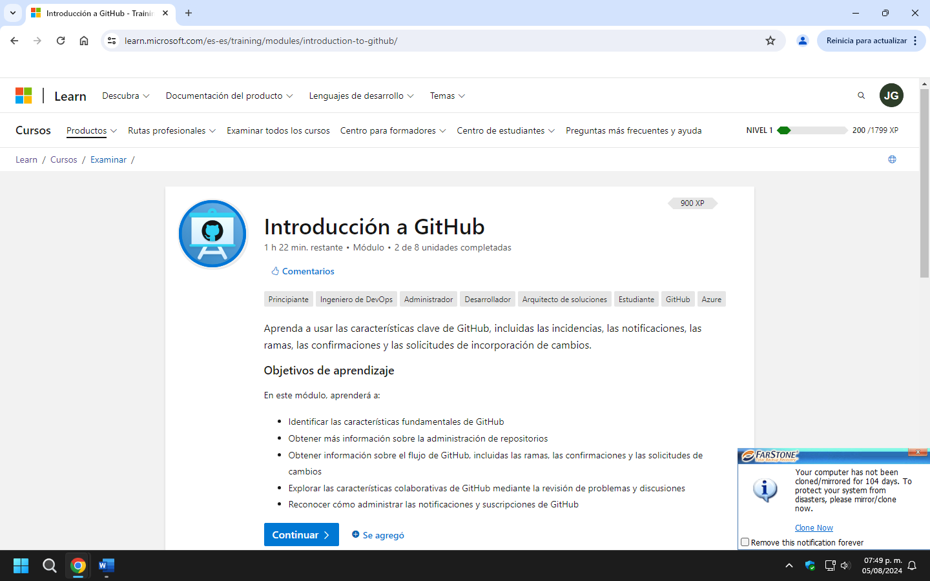

INTRODUCCION

Github proporciona una plataforma par desarrolladores con tecnología de inteligencia artficial para compiolar, escalar y entregar software seguro.

¿QUE ES GITHUB?

Es una plataforma basada en la nuve utilizando git, esta simplifica la colaboración dentro de los proyectos y proporciona un sitio web

Github integra la inteligencia artificial: la plataforma de GitHub entreprise mejora la colaboración a través de solicitudes decambios y problemas con tecnología de inteligencia artificial

Colaboración: la colaboración es la base de todo lo que hace GitHub, una colaboración ineficaz hace que se pierda tiempo y dinero esto es contrarrestado por medio de un conjunto de herramientas sin fisuras que permiten colaborar sin esfuerzo

Productividad: esta se acelera con la automatización que proporciona la plataforma GitHub Enterprise, con herramientas de CI/CD integradas directamente en el flijo de trabajo.

Seguridad: la plataforma se centra en integrar la seguridad directamente en el proceso de desarrollo desde el principio.

Escala: es la comunidad de desarrolladores mas grande de su tipo. Esto nos permite ina escala increíble que no tiene paragon ni comparación con ninguna otra empresa del planeta

¿QUE ES UN REPOSITORIO?

Un repositorio va a contener todos los archivos de nuestro proyecto y el historial de revisión de cada uno de ellos

1. Para la creación de un repositorio dentro de la pagina enla esquina superior derecha, utilizaremos el menú desplegable y seleccionaremos NUEVO REPOSITORIO
2. Precionamos en el menu deplegable PROPIETARIO para seleccionarla cuenta que se requiere sea el propietario del repositorio
3. Teclearemos el nombre de nuestro nuevo repositorio y agregaremos una breve descripción
4. Elegirla visibilidad del repositorio este puede ser PUBLICO los cuales son accesibles para todo el mundo en internet o PRIVADO este solo puede acceder el propietario y las personas con las que se comparta el acceso
5. Seleccionar CREAR REPOSITORIO y tendremos listo nuestro repositorio

Para añadir un archivo al repositorio

Para añadir un archivo a un repositorio primero debe tener un acceso mínimo de la escritura dentro del dispositivo

1. Dentro de Github.com iremos a la pagina principal del repositorio
2. En el repositorio nos dirigiremos a la carpeta en la que deseamos crear un archivo
3. Sobre la lista de archivos seleccionaremos el menú desplegable, agregar archivo y a continuación seleccionaremos CREAR NUEVO ARCHIVO
4. En elcampo de nombre teclearemos el nombre y la extencion del archivo.
5. En el cuadro de texto de cpmtenido del archivo escribiremos el contenido del archivo
6. Para revisar el nuevo contenido del archivo, seleccione VISTA PREVIA
7. Seleccione Commit changes
8. En el campo CONFIRMAR MENSAJE escribiremos un mensaje de confirmación breve y significativo que describa el cambio realizado en el archivo
9. En caso detener mas de una dirección de correo asociada a la cuenta, selecionaremos el menú desplegable de dirección de corre electrónico y seleccionaremos la dirección de correo que se usara como dirección de correo electrónico del autor de Git
10. Debajo de los campos MENSAJE DE CONFIRMACION decidiremos si deseamos agregar la confirmación a la rama actual o a una nueva rama. Si la rama actuales la predeterminada, debemos elegir crear una nueva rama para la confirmación y después crear una solicitud de extracción
11. Seleccionar CONFIRMAR CAMBIOS o PROPONER CAMBIOS

¿QUE SON LOS GISTS?

Las gists al igual que los repositorios, son una forma simplificada de compartir fragmentos de código con otras personas

Cada gist es un repositorio git quese puede bnifurcar y clonar y este puede ser publico(de esta manera se mostrara públicamente, donde se podrá consultar los nuevos a medida que se crean y tambiuen se pueden buscar los gist públicos ) o secreto(de esta forma no se pueden buscar, pero tampoco son completamenteprivados, si enviamos la dirección URL de un gist secreto a un amigo podrá verlo)

¿QUE SON LA WIKIS?

Cada repositorio de github incluye una seccion para hospedar documentación, denominada WIKI, estas pueden ser usadas para compartir contenido de forma completa acerca del proyecto, como por ejemplo, el diseño o sus principios básicos.

COMPONENTES DEL FLUJO DE GITHUB

¿Qué SON LAS RAMAS?

Las ramas son una parte esencial de la experiencia de GitHub por que en ellas es donde podemos realizar cambios sin que afecten a todo el proyecto en el que estamos trabajando en otras palabras la rama es un lugar seguro en el que se puede experimentar con nuevas características o correcciones, se puede revertir los cambios o insertar mas.

--NOTA--- Como alternativa, se puede crear una nueva rama y extraerla ddel repositorio simplemente usando Git en una terminal, el comando seria git checkout -b newBranchName

¿QUE SON LAS CONFIRMACIONES?

Una confirmación es un cambio en uno o varios archivos de una rama. Cada vez que se crea una confirmación, se le asigna un identificador único y se reaaliza un seguimiento de ella, junto con la hora y el colaborador.

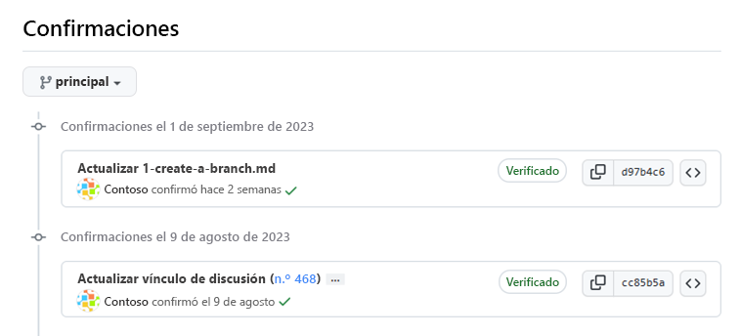

Dentro del repositorio de Git, un archivo puede existir en varios estados validos durante su paso por e proceso de control de versiones:

Los estados principales de un archivo en un repositorio de Git son:

* Sin seguimiento: estadi inicia de un archivo cuando aun no forma parte del repositorio de Git y se despconoce su existencia
* Con seguimiento: es aquel que que Git supervisa activamente. Puede estar en uno de los siguientes subestados:
* Sin modificar: se realiza un seguimiento del archivo, pero no se ha modificado desde la ultima confirmación
* Modificación: el archivo se ha cambiado desde la ultimaconfirmacion, pero estos cambios aun no están almacenados provisionalmente para la siguiente confirmación
* Almacenado provisionalmente: el archivo se ha modificado y los cambios se han agregado al área de almacenamiento provisional (también conocida como índice). Estos cambios están listos para confirmarse.
* Confirmado: el archivo se encuentra en la base de datos del repositorio. Representa la versión confirmada más reciente del archivo.

¿QUE SON LAS SOLICITUDES DE INCORPORACION DE CAMBIOS?

Es un mecanismo que sirve para indicar que las confirmaciones de una rama están listas para combinarse en otra.

El miembro del equipo que envia la solicitud de incorporación de cambios normalmente solicita a uno o varios revisores que comprueben el código y aprueben la combinación

EL FLUJO DE GITHUB

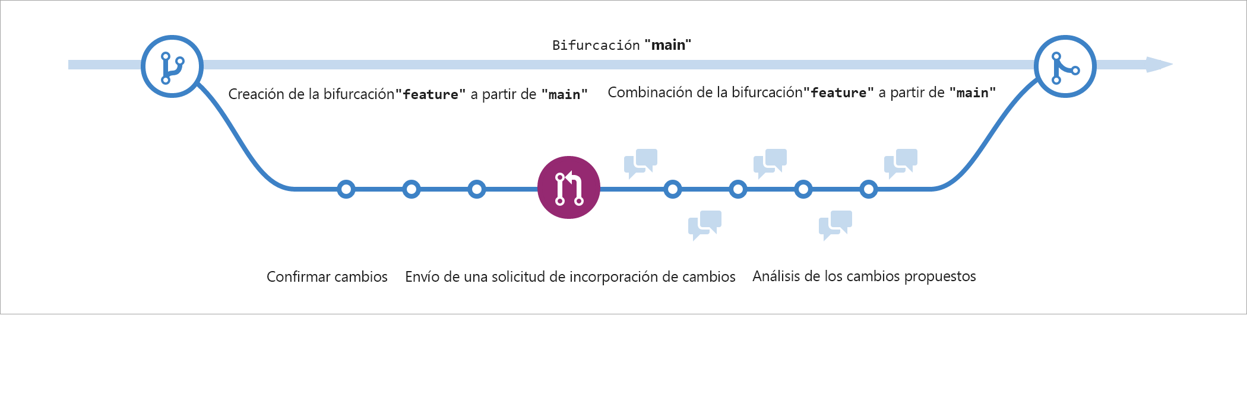este se puede definir como un flujo de trabajo ligero que permite experimentar de forma segura.

Ahora que conocemos los conceptos básicos de GitHub, podemos recorrer el flujo de GitHub y sus componentes.

1. El primer paso del flujo de GitHub consiste en crear una rama para que los cambios, características y correcciones que cree no afecten a la rama principal.
2. El segundo paso es realizar los cambios. Se recomienda implementar cambios en la rama de características antes de combinarlos en la rama principal. De esta forma, se tiene la seguridad de que los cambios son válidos en un entorno de producción.
3. El tercer paso consiste en crear una solicitud de incorporación de cambios para pedir comentarios a los colaboradores. La revisión de solicitude sde cambios es tan valiosa que algunos repositorios requieren una revisión aprobatoria antes de que estas se puedan fusionar.
4. A continuación, el cuarto paso consiste en revisar e implementar los comentarios de los colaboradores.
5. Una vez que se sienta a gusto con los cambios, el quinto paso es aprobar la solicitud de incorporación de cambios y combinarla en la rama principal.
6. El sexto y último paso es eliminar la rama. Al eliminar la rama se indica que el trabajo en la rama se ha completado y se evita que usted u otros usuarios empleen accidentalmente ramas antiguas.

GITHUB ES UNA PLATAFORMA COLABORATIVA

INCIDENCIAS

Estas se crearon para realizar un seguimiento de ideas, comentarios, tareas o errores para trabajar em GitHub, las incidencias se pueden crear de varias maneras, por lo que puede elegir el metodod mas conveniente para su flujo de trabajo

Las distintas formas de crear una incidencia a partir de:

* un repositorio
* un elemento de una lista de tareas
* una nota en un proyecto
* un comentario en una incidencia o una solicitud de incorporación de cambios
* una línea de código específica
* o una consulta de dirección URL

CREAR UNA PROPUESTA DESDE UN REOSITORIO

1. En GitHub.com, vaya a la página principal del repositorio.
2. Debajo del nombre del repositorio, seleccione **Incidencias**.

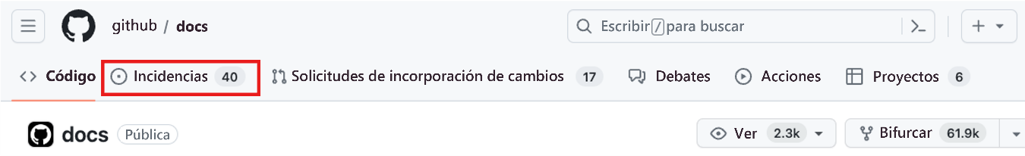

1. Seleccione **Nueva incidencia**.
2. Si el repositorio usa plantillas de incidencias, junto al tipo de incidencia que desee abrir, seleccione Comenzar.

Si el tipo de incidencia no esta incluida en las opciones disponibles, seleccione abrir una incidencia en blanco

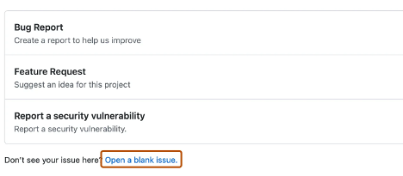

1. En el campo **Agregar título**, escriba el título de la incidencia.
2. En el campo **Agregar descripción**, describa la incidencia.
3. Si es un mantenedor de proyectos, puede asignar la incidencia a alguien, agregarla a un panel de proyecto, asociarla a un hito o aplicar una etiqueta.
4. Cuando haya terminado, seleccione **Enviar nueva incidencia**.

DEBATES

Son para las conversaciones que debe ser accesibles para toos los usuarios y que no están relacionadas con el código. Los debates habilitan las conversaciones abiertas y fluidas en un foro publico.

HABILITACION DE UN DEBATE EN EL REPOSITORIO

Los propietarios de repositorios y los usuarios con acceso de escritura puede habilitar los debates para una comunidad en sus repositorios públicos y privados, La visibilidad de un debate se hereda del repositorio en el que se crea el debate.

Cuando habilite por primera vez los GitHub, se le invitará a configurar una publicación de bienvenida.

1. En GitHub.com, vaya a la página principal del repositorio.
2. En el nombre del repositorio, seleccione **Configuración**.
3. Desplácese hacia abajo hasta la sección **Características** y, en Discusiones, seleccione Discusiones de configuración.
4. En **Iniciar una nueva discusión**, edite la plantilla para alinearse con los recursos y el tono que desea establecer para la comunidad.
5. Seleccione **Iniciar discusión**.

CREACION DE UN NUEVO DEBATE

Cualquier usuario autenticado que pueda ver un repositorio puede crear un debate en dicho repositirio

el mismo modo, dado que los debates de una organización se basan en un repositorio de origen, cualquier usuario autenticado que pueda ver el repositorio de origen puede crear un debate en esa organización.

* 1. En GitHub.com, vaya a la página principal del repositorio o la organización donde desea iniciar un debate.
  2. En el nombre del repositorio u organización, seleccione Discusiones.
  3. En el lado derecho de la página, seleccione **Discusión nueva**.
  4. Seleccione una categoría de discusión seleccionando **Comenzar**. Todos los debates deben crearse en una categoría. En el caso de los debates del repositorio, las personas con permisos de mantenedor o administrador en el repositorio definen las categorías de los debates de dicho repositorio.

Cada categoría debe tener un nombre único, un emparejamiento de emoticonos y una descripción detallada que indique su propósito. Las categorías ayudan a que los mantenedores organicen cómo se archivan sus conversaciones y se pueden personalizar para distinguir categorías que son de preguntas y respuestas o conversaciones más abiertas

En la tabla se muestran las categorías predeterminadas para debates y sus propósitos.

1. En **Título de la discusión** escriba un título para la discusión y, en **Escribir**, escriba el cuerpo de la discusión.
2. Seleccione **Iniciar discusión**.

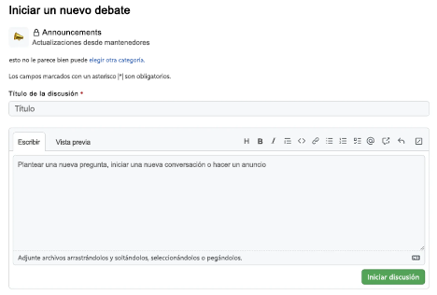

ADMINISTRACION DE LAS NOTIFICACIONES Y SUSCRIPCIONES

OPCIONES DE SUSCRIPCION

puedes elegir suscribirte a notificaciones para:

* Una conversación sobre un informe de problemas, solicitud de extracción o gist específico.
* Toda la actividad de un repositorio.
* Actividades de CI, tales como el estado de los flujos de trabajo en los repositorios configurados con Acciones de GitHub.
* Problemas del repositorio, solicitudes de incorporación de cambios, versiones, alertas de seguridad o discusiones (si están habilitados).

En algunos casos, se suscribe automáticamente a a las conversaciones en GitHub, y cuando ya no nos interece alguna converacion, podemos dar de baja, dejar de seguir o personalizar los tipos de notificaciones que se recibirán en el futuro.

¿Qué SON LAS PAGINAS DE GITHUB?

Las paginas github se pueden usar para publicitar y hospedear un sitio web sobre usted, su organizacio o su proyecto directamente desde un repositorio de GitHub.com

GitHub pages es un servicio de hospedaje de sitios estáticos que toma archivos HTML, CSS Y JavaScript directamente desde un repostorio de GitHub

A continuación, seguiremos la guía por un ejercicio para empezar a trabajar con GitHub. En el próximo ejercicio, hará lo siguiente:

* Crear un nuevo repositorio.
* Crear una nueva rama.
* Confirmar un archivo.
* Abrir una solicitud de incorporación de cambios.
* Y combinar una solicitud de cambios.

Precionamos en nuevo repositorio

Aquí tendríamos creado el repositorio, para hacer una nueva rama debemos presionar Branch

Precionamos el botón de new Branch

Agregamos el nombre y creamos la ruta

Así aparecerá nuestra rama una vez creada

